编号：0116-2020-2021
不符合项报告
企业名称： | 四川久享实业有限公司 | 不符合报告编号： | 01
受审核部门: 生产部 陪同人员:何利萍
不符合事实描述：
检查生产部时发现使用的型号为(0-3000)㎜±0.1㎜编号为JH07的钢卷尺使用的是校准证书
未作确认。

不符合认证审核准则条款号：GB/T19022-2003标准7.1.1条款的要求，
不符合程度：主要不符合____；次要不符合___√__；
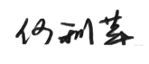
审核员(签名)_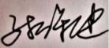__ 陪同人员(签名)_________
企业部门代表（签名）_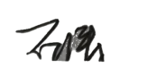________
日期:2021.05.19
纠正措施:

立即对该设备进行确认并做好记录粘贴标识。
企业部门代表签名:
审核员签名: 日期:2021.05.19
纠正措施完成情况:
措施有效，同意关闭。

审核组代表签名: 日期:
可另附页

